견 적 서
담당자 님 | 귀하 | 공  급  자 | 사 업 자  등록번호
2025 년 2월 27일  아래와 같이 견적 합니다. |  |  | 상호 |  | 대표자
 |  |  | 사업장
 |  |  | 업태 |  | 업종
 |  |  | 담당자 |  | 연락처

합계금액 | 원 정 |  |  | (\ )
품명 | 규격 | 알콜 함량 | 단가
(수출) 과일소주 20종  (맑은내일) | 360ml | 12.4도 | 950원/병 | 복숭아, 청포도, 블루베리, 자몽, 석류, 꿀, 수발, 오리지널, 자두, 크림소다, 허니레몬, 사과, 요구르트, 딸기, 체리, 적포도, 리치, 망고, 콜라, 사과
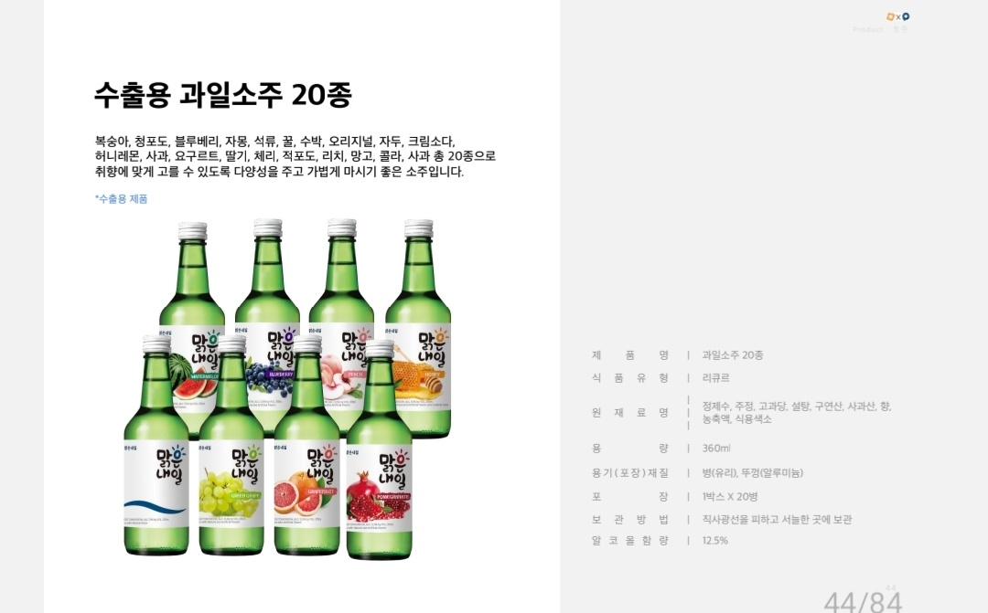
(수출) 더 찾을수록  (맑은내일) | 360ml | 14도  16도 | 950원/병 | 피치, 아메리카노, 모스까또 = 14도  애플, 감귤, 레몬 = 16도
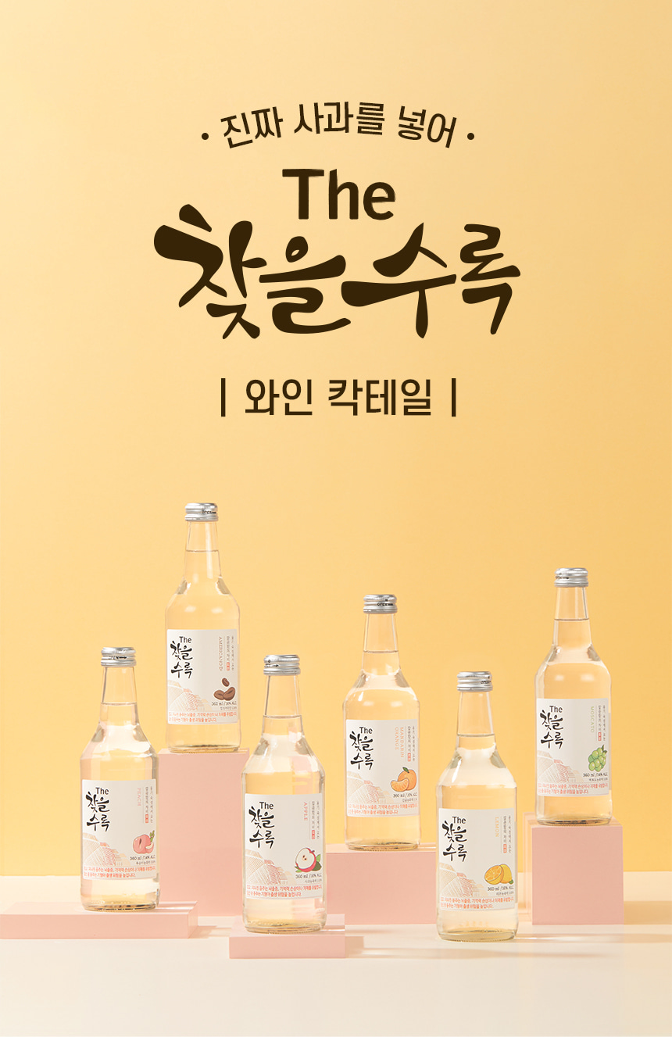
특 이 사 항
1. 위 제품 이외에도, 추가 제품 공급 가능, OEM제조 가능, 추가 아이템 납품 가능
2. 발주 후 납기 최대 3주 이내
3. 발주시 50%, 납기 시 50%

기타 문의사항은 언제든 연락 부탁드립니다.

